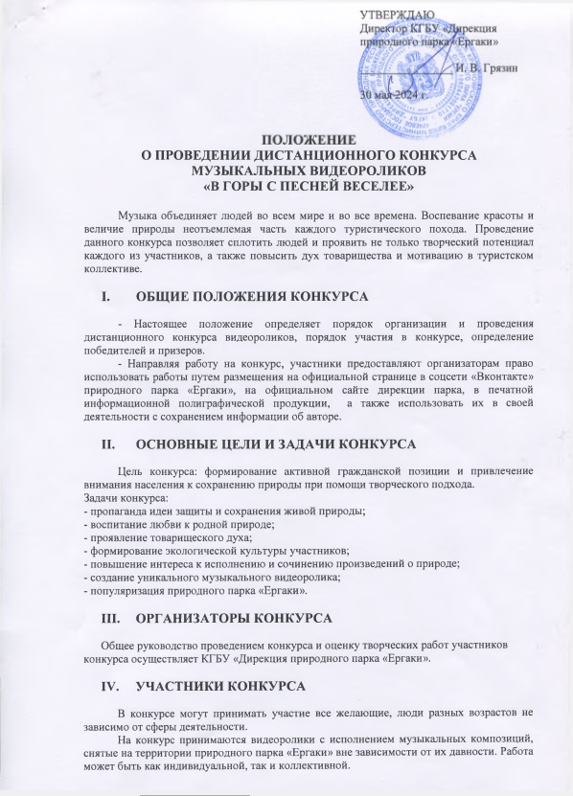

- ПОРЯДОК И СРОКИ ПРОВЕДЕНИЯ
Сроки приема работ: 30 мая - 1 октября 2024 г. включительно. Подведение результатов конкурса: до 15 октября 2024 г.
Для участия в конкурсе до 1 октября 2024 года включительно, необходимо направить на электронную почту парка ergakipark@mail.ru с пометкой «Конкурс «В ГОРЫ С ПЕСНЕЙ ВЕСЕЛЕЕ»:
- конкурсную работу – видеоролик с исполнением музыкального произведения снятого на территории природного парка «Ергаки». Выбранное произведение может быть как обще популярным, так и собственного сочинения. Выбранные композиции должны быть туристическими, связанными с походами и природой родного края (о красоте природы, о растениях, животных, горах, товарищах, походный быт и др.).
- заявку на участие (индивидуальную или групповую), которая должна содержать:
- ФИО участника, год рождения, место проживания, контактные данные участника (телефон, эл. почта), год съемки, место съемки.
- ТРЕБОВАНИЯ И КРИТЕРИИ ОЦЕНКИ
На конкурс принимаются профессиональные и любительские видеоролики в хорошем качестве и качественной звуковой дорожкой. В видеоролике должны быть запечатлены непосредственные исполнители, пейзажи, растения, снятые на территории природного парка «Ергаки».
Требования к видеоработам:
- Качество: не ниже HD (1280x720), допускается выше, форматы: MP4, MPG, AVI, MKV, WMV.
- Использование при монтаже и съёмке видеоролика специальных программ и инструментов – на усмотрение участника.
- В ролике могут использоваться фотографии.
- На конкурс НЕ ПРИНИМАЮТСЯ видеоролики рекламного характера, оскорбляющие достоинство и чувства других людей, не относящиеся к тематике Конкурса, снятые с риском для жизни человека, а также изготовленные с нарушением авторских прав или использующие уже имеющийся в интернете видеоматериал.
Уровень исполнения музыкального произведения оценивается по следующим критериям:
- соответствие темы конкурса и выбранной песни;
- знание текста произведения;
- интонационная выразительность речи;
- приветствуется дополнительное использование выразительных средств театра (мимики, жестов, поз, движений).
Организаторы конкурса оставляют за собой право отклонять от участия в конкурсе работы, не соответствующие теме конкурса и не прошедшие нормы цензуры (присутствие ненормативной лексики и негативных высказываний).

- ОПРЕДЕЛЕНИЕ И НАГРАЖДЕНИЕ ПОБЕДИТЕЛЕЙ

Все участники конкурса награждаются грамотами за участие.
Победители награждаются грамотами и ценными призами.
- КОНТАКТЫ

662821, Красноярский край, c. Ермаковское, ул. Российская, 42, КГБУ «Дирекция природного парка «Ергаки», т.8(39138) 2-11-41, 2-13-69;
e-mail: ergakipark@mail.ru
Координатор конкурса: Цветкова Алена Витальевна раб. т. 8-39138-2-11-41.

ЗАЯВКА НА УЧАСТИЕ В КОНКУРСЕ
МУЗЫКАЛЬНЫХ ВИДЕОРОЛИКОВ
«В ГОРЫ С ПЕСНЕЙ ВЕСЕЛЕЕ»

Наименование учреждения/коллектива__________________________________________

Участники (ФИО, возраст)_____________________________________________________

Название произведения, автор__________________________________________________

Год съёмки ___________________________________________________________________

Место съемки ________________________________________________________________

Координатор конкурса в учреждении/коллективе (ФИО)_________________________

Контактные данные координатора
(тел., эл. почта)_______________________________________________________________

